Universidad Nacional de Tucumán
Facultad de Ciencias Exactas y Tecnología

TECNOLOGIAS Y PROCESOS DE PRODUCCIÓN

Tema nº10
METROLOGÍA DIMENSIONAL
TOLERANCIAS Y AJUSTES

27/01/10

2010

Metrología Dimensional
Introducción
Una medición es comparar mediante un conjunto de operaciones la cantidad desconocida que queremos determinar y una cantidad conocida de la misma magnitud, que elegimos como unidad. Teniendo como punto de referencia dos cosas: un objeto (lo que se quiere medir) y una unidad de medida ya establecida ya sea en Sistema Ingles, Sistema Internacional, o Sistema Decimal. Al resultado de medir lo llamamos Medida.
Valor Verdadero es el valor real de la magnitud. Sería el valor obtenido con una medición perfecta, por lo cual es imposible de conocer. En la práctica una medición establece un intervalo donde se encontraría el valor verdadero.

Modo de Medir | Lectura Directa | Instrumentos con escala graduada en nº (regla, calibre, micrómetro, etc)
Modo de Medir | Comparación | Diferencia con una medida patrón o de referencia, o forma de referencia (comparador, escuadra, nivel, etc)

En metal- mecánica se usa la comparación de forma, que establece la diferencia entre la pieza y un patrón de forma. Un ejemplo es la desviación de escuadra, que se mide en mm por metro.

Error en las Mediciones
El error presente en las mediciones tiene intima relación con las especificaciones del instrumento, como ser la precisión y la exactitud.
- Precisión es la capacidad que tiene un instrumento de proporcionar igual resultado en diferentes mediciones bajo iguales condiciones. Depende de la calidad del instrumento. Este concepto se aplica a un proceso o a un conjunto de mediciones, no a una sola medición, debido a que en cualquier conjunto de mediciones los resultados estarán esparcidos cerca de la media.
- Exactitud es el grado de concordancia entre el resultado de una medición y un valor verdadero del mensurado. El concepto es cualitativo y tiene que ver con la buena calibración y puesta a cero de nuestra herramienta.
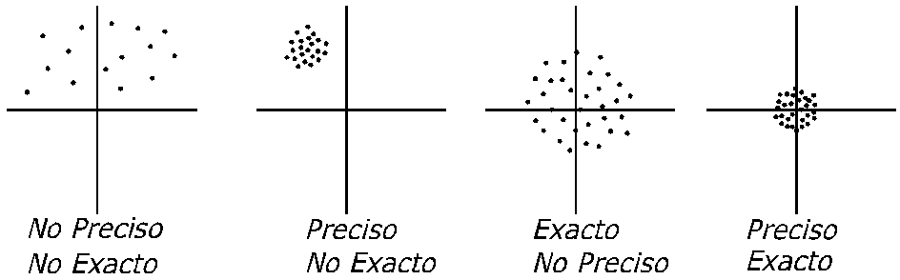
- Sesgo es la diferencia entre el promedio observado de las mediciones y el valor de referencia o valor verdadero. Un valor de referencia puede determinarse promediando diversas mediciones con un conjunto de medición de un nivel más alto (puede ser la medición de una pieza realizada con un instrumento patrón)
- Error Absoluto es el resultado de la diferencia entre el valor medido (arrojado por la medición) y el valor verdadero. Al no conocerse este último, tampoco puede conocerse el error, por lo que se lo estima o calcula en un intervalo de error, dando como resultado una incertidumbre en la medición.
- Incertidumbre de Medición es el resultado de la evaluación destinada a determinar el intervalo dentro del cual se estima que se encontraría el valor verdadero de una magnitud, generalmente con una probabilidad dada.
- Trazabilidad es la propiedad del resultado de una medición o del valor de un patrón de estar relacionado a referencias establecidas, generalmente, patrones nacionales o internacionales, a través de una cadena ininterrumpida de comparaciones, todas teniendo incertidumbres establecidas. Cada equipo de medición es calibrado frente a otro de mayor exactitud. Estos equipos patrones pueden ser:
- Patrón Primario: Es aquella realización de la unidad de Sistema Internacional, de acuerdo con su definición.
- Patrón de Referencia: Es el que se emplea como último término de comparación en un ámbito dado, sea este la industria o taller.
- Patrón de Trabajo: Es el que se usa de forma habitual para calibrar patrones e instrumentos de medida dentro de una planta de una industria.
- Resolución: Es la mínima lectura que se puede efectuar con ese instrumento.

Origen de los Errores en las Mediciones
Los errores generalmente se clasifican en dos categorías:
- Aleatorios: Son accidentales y fluctúan de tal forma que no se pueden predecir a partir del empleo pormenorizado del sistema de medición o del conocimiento de su manejo. Por ejemplo, cambios ambientales, histéresis de los instrumentos, etc.
- Sistemáticos: Son los errores que no suelen detectarse con la repetición de las operaciones de medición. Los más comunes son los errores causados por fallas en la calibración del instrumento.
Existen muchas causas diferentes de error que pueden afectar la exactitud de un proceso de medición en una gran variedad de formas, dependiendo de cada situación en la que se presenten los errores. En general, estos errores pueden clasificarse en tres categorías principales:
- Entorno del proceso;
- Limitación del equipo de medición;
- Falibilidad del operario.
Estos factores constituyen un sistema de tres elementos interrelacionados entre si para el proceso de medición.
`
Falibilidad del Operario
Identificación de la situación
Análisis de otros métodos
Selección de equipo
Aplicación/medición
Condiciones del Ambiente
Temperatura
Vibración
Inestabilidad Estructural
Humedad
Factores de contaminación atmosférica
Presión Atmosférica
Gravedad
Equipo de Medición
Sensibilidad
Exactitud y Precisión
Consistencia
Posibilidad de Repetición

MEDICIÓN

Los ejemplos de errores más comunes son:
- Operador:
  - Apreciación: mala lectura.
  - Paralaje: el observador no tiene la visual normal a la medición.
- Instrumental:
  - Descalibrado: el cero está corrido.
  - Repetitividad: mediciones en condiciones iguales, arrojan valores distintos.
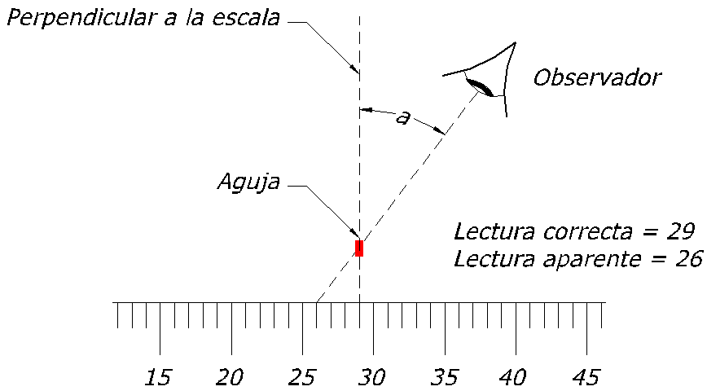
- Ambiente: en el caso de la temperatura, están compensados ya que los coeficientes de dilatación de los instrumentos son muy parecidos a los de la pieza a medir. La temperatura de referencia es 21ºC.
Todas las mediciones tienen errores. Es imposible conocer la medida real y exacta de una medición (valor verdadero). En general cundo se mide sucesivamente la misma magnitud se encuentra que no todas las mediciones tienen el mismo valor. La dispersión de estos valores corresponde por lo general a una distribución Gaussiana.

Unidades de medida
 | Sistema Internacional | Sistema Inglés
Unidad fundamental | Metro | Yarda
Unidades derivadas | Centímetro [cm] | Pie [ft] = 1/3 yarda Pulgada [''] = 1/12 Pie
Unidades derivadas | Milímetro [mm] | Pie [ft] = 1/3 yarda Pulgada [''] = 1/12 Pie
Unidades derivadas | Micrón [μ] | Pie [ft] = 1/3 yarda Pulgada [''] = 1/12 Pie

Instrumentos de Medición
Los instrumentos de medición usados en la industria tienen la función de realizar mediciones sobre las variables involucradas en los procesos industriales. Estas mediciones son muy importantes, ya que en la mayoría de los casos se emplean para observar y controlar las variables de los procesos. Por lo tanto deben ser confiables, seguras y de gran exactitud. En muchos casos deben entregar lecturas en tiempo real de lo que ocurre y en forma continua, por lo que el proceso se vuelve más delicado. Ante este panorama y conociendo las realidades de la industria, el abanico de posibilidades de instrumentos es muy amplio. Limitaremos nuestro análisis en conocer algunos instrumentos de uso manual que se emplean en el taller para efectuar mediciones en piezas, debido a que los instrumentos empleados en los procesos se estudian en otras asignaturas (Automatización y Sistemas de Control e Instrumentación Industrial).

Calibre Pie de Rey
Es el instrumento más usado en el taller. Sirve para medir diámetros exteriores e interiores, espesores, profundidad de agujeros, etc. Solo es bueno hasta la décima.

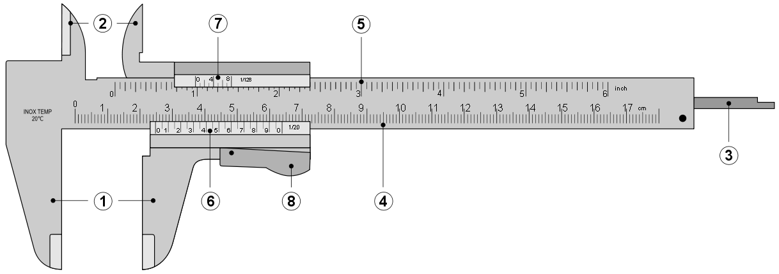

- Mordazas para medidas externas.
- Mordazas para medidas internas.
- Coliza para medida de profundidades.
- Escala con divisiones en centímetros y milímetros.
- Escala con divisiones en pulgadas y fracciones de pulgada.
- Nonio para la lectura de las fracciones de milímetros en que esté dividido.
- Nonio para la lectura de las fracciones de pulgada en que esté dividido.
- Botón de deslizamiento y freno.

Lectura del Vernier
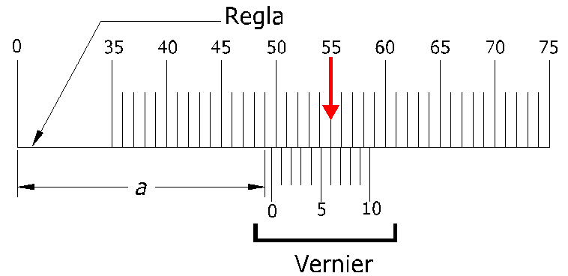
L = Magnitud medida con el calibre.
a = Lectura que antecede al cero del vernier
b = División del Vernier que coincide con alguna de la regla
l = Menor división de la regla
n = Número de divisiones del Vernier

Micrómetro

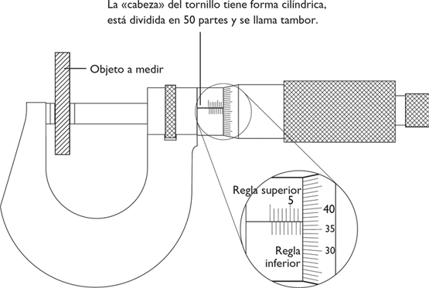
El micrómetro tiene una escala longitudinal que sirve de fiel. En su parte superior presenta las divisiones de milímetros enteros y en la inferior las de los medios milímetros, cuando el tambor gira, deja ver estas divisiones.
La superficie del tambor tiene grabado en toda su circunferencia 50 divisiones iguales, indicando la fracción de vuelta que ha realizado. Una división equivale a 0,01 mm.
Para realizar una lectura, nos fijamos en la escala longitudinal, sabiendo así la medida con una apreciación de 0,5 mm. El exceso sobre esta medida se ve en la escala del tambor con una precisión de 0,01 mm.
$L=a+b\frac{0,5}{\text{50}}$
a = Lectura que antecede al borde del tambor giratorio.
b = División del tambor giratorio que antecede a la línea de referencia de la escala

Comparador
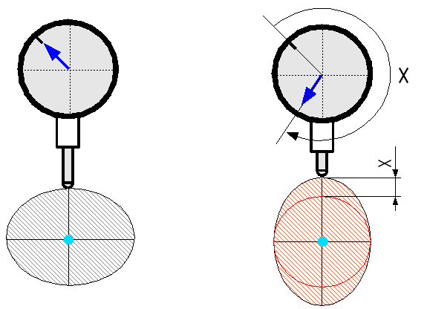
El reloj comparador es un instrumento de medición que se utiliza en los talleres e industrias para la verificación de piezas y que por sus propios medios no da lectura directa, pero es útil para comparar las diferencias que existen en la cota de varias piezas que se quieran verificar. La capacidad para detectar la diferencia de medidas es posible gracias a un mecanismo de engranajes y palancas, que van metidos dentro de una caja metálica de forma circular. Dentro de esta caja se desliza un eje, que tiene una punta esférica que hace contacto con la superficie. Este eje, al desplazarse, mueve la aguja del reloj haciendo posible la lectura directa y fácil de las diferencias de medida.
La precisión de un reloj comparador puede ser de centésimas de milímetros o incluso de milésimas de milímetros (micras), según la escala a la que esté graduado. También se presentan en milésimas de pulgada.
El mecanismo se basa en transformar el movimiento lineal de la barra deslizante de contacto en movimiento circular que describe la aguja del reloj.
El reloj comparador tiene que ir incorporado a una galga de verificación o a un soporte con pie magnético que permite colocarlo en la zona de la máquina que se desee.
Es un instrumento muy útil para la verificación de diferentes tareas de mecanizado, especialmente la excentricidad de ejes de rotación.
0
5
cte

BLOQUE PATRON

PIEZA A COMPARAR
0
2,5
0
2,5

AJUSTES Y TOLERANCIAS
Tolerancia es la diferencia entre la máxima y la mínima dimensión que una pieza puede tener para ser útil. De hecho resulta imposible que una pieza tenga exactamente la dimensión nominal (especificación dada por el diseño) o que en el caso de una fabricación en serie todas las piezas resulten iguales. De ahí la obligación de trabajar con un intervalo de medidas. Por lo tanto, en la fabricación trabajamos no con una única medida, sino con un rango o intervalo de medidas aceptables que es la tolerancia.
Por razones económicas la tolerancia ser elige tan grande como sea posible.
Representaremos gráficamente la zona de tolerancia, como una franja horizontal rayada, cuyo límite superior es la dimensión máxima, y su límite inferior es la dimensión mínima.
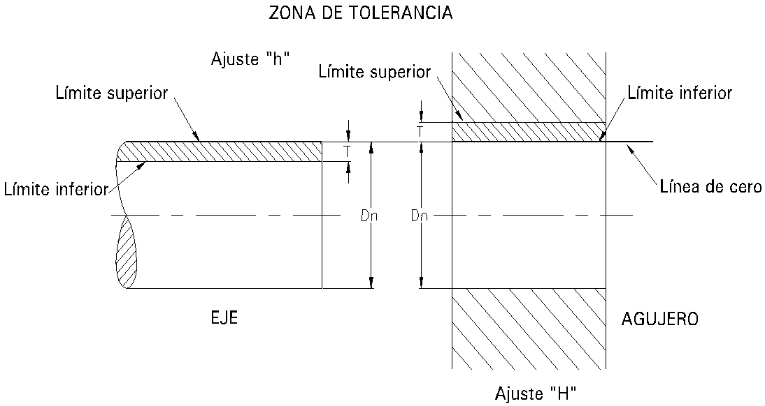

Calculo de Tolerancias por IRAM 5002
Con lo expuesto anteriormente, vemos que pueden darse innumerables casos de franjas de tolerancias. Tomando las tolerancias que tenían un buen resultado en la práctica, se elaboraron criterios que se publicaron en el boletín ISA 25 del año 1940, posteriormente la Recomendación ISO R 286 del año 1964, la cual sirvió de base para las Normas IRAM actuales. A continuación veremos como la norma establece y calcula las tolerancias.
El ancho de la zona de tolerancia, (o la tolerancia en sí) depende de dos variables:
- La medida de la pieza: cuanto más grande es, más tolerancia es aceptable.
- Calidad: El uso al cual fue destinada la pieza desde su concepción.
Por ejemplo no es lo mismo un eje de una máquina agrícola, al de una centrífuga para industria láctea, aunque estos tengan el mismo diámetro.
Para calcular la tolerancia procedemos como sigue:
- Calculamos la unidad fundamental de tolerancia
En esta fórmula, D es la dimensión a tolerar elegida dentro de un grupo de dimensiones especificada en la tabla.
- Multiplicamos la unidad fundamental de tolerancia i por un coeficiente C_{x}, establecido por la norma de acuerdo a la siguiente fórmula:
, donde T es la tolerancia para el grado de calidad “x” en [μm]
En el sistema ISA (Internacional Standard Asociation) se denomina calidad al grado de precisión con que se desea trabajar una pieza determinada. Así, los valores de “Cx” para cada calidad se listan a continuación:
Calidad (x) | 5 | 6 | 7 | 8 | 9 | 10 | 11 | 12 | 13 | 14 | 15 | 16
Cx | 7 | 10 | 16 | 25 | 40 | 64 | 100 | 160 | 250 | 400 | 640 | 1000

Las calidades de 1 a 4 son usadas para patrones de medidas, instrumentos de medición y calibres. Entre 5 y 11 se usan para acoplamientos mecánicos, piezas mecanizadas y metalurgia de polvos. De 12 a 16 para trabajos de laminado, estampado y colado de piezas.
Ejemplo:
Se tiene un eje de 70 mm de diámetro, donde se montará un rodamiento a bolas. El fabricante recomienda en su manual para este tipo y medida de rodamiento, usar una tolerancia calidad 6. Calcular el valor de la tolerancia para dicho eje.
a) Cálculo de i
$i=0,\text{45}\text{.}\sqrt[3]{D}+0,\text{001}D$ = $0,\text{45}\text{.}\sqrt[3]{\text{70}}+0,\text{001}\text{.}\text{70}$ = 1,9245 [μm]
b) Cálculo de Tolerancia T→ T = i .C_{x}
De tabla de calidad vs Cx (para calidad 6)→ C_{x}=10
T = 1,9245 [μm].10 = 19,245 [μm]=192,45[mm]

Ajuste es la relación que existe entre dos piezas acopladas, determinada por una diferencia de medidas antes del acoplamiento. Entre los distintos tipos tenemos:
- Juego: después de montadas se mueven libremente una respecto de la otra. Por ejemplo un eje que gira en un buje, una pieza guiada a lo largo de una ranura, carro longitudinal sobre la bancada del torno, mesas de máquinas herramientas sobre sus guías, etc. El montaje y desmontaje puede realizarse sin esfuerzo entre las dos piezas.
- Aprieto: se montan ejerciendo esfuerzo y no se mueven una vez montadas. En el montaje y desmontaje se requiere aplicar una fuerza, o cambiar la medida de las piezas por contracción o dilatación térmica para que puedan ser montadas libremente, luego al estabilizarse la temperatura se ajustan. En este caso se trabaja dentro del orden de magnitud de las deformaciones elásticas de las piezas por eso las franjas de tolerancias son mucho más estrechas. Como ejemplo tenemos el caso de no poder construir en una sola pieza, ya sea por sus dimensiones (superan el equipo existente), por la complejidad de su forma o porque el conjunto debe ser de dos materiales distintos.
- Indeterminado: cualquiera de las posibilidades anteriores, es decir poco juego y poco aprieto. Situación ésta aparentemente contradictoria, tiene una utilidad práctica debido a que tanto los juegos como los aprietos obtenidos son “moderados”. Es decir son mucho menores que en los casos típicos. Puede usarse en el caso en que el montaje se hace a temperatura ambiente, y durante el funcionamiento de la máquina las variaciones dimensionales hacen que este se transforme en un mínimo aprieto suficiente para que no se produzca movimiento relativo entre las piezas y a la vez sea fácil el desmontaje. En general se usan para facilitar el montaje y desmontaje, pudiendo o no existir un deslizamiento entre las piezas, o una adherencia durante el giro.
La pregunta es ¿Cómo logramos estos diferentes ajustes?
Se pueden lograr de varias maneras en principio: por ejemplo un ajuste de juego se logra reduciendo la medida del eje, o agrandando la medida del agujero con respecto a la nominal. También podemos agrandar una medida más que la otra (no importa cual) y el resultado sería el mismo. Pasa lo mismo si reducimos ambas medidas pero una más que la otra. En el caso del ajuste de aprieto con que la medida del eje sea mayor que la del agujero donde va montado ya tenemos una solución, o también podemos reducir el agujero desde su medida nominal dejando el eje sin cambios.
Como conclusión, si no se establece cuanto se “agranda” o se “achica” ya sea el eje o también el agujero obtenemos infinitas “soluciones” a nuestro problema, situación sin utilidad práctica en cuanto a la gestión y por lo tanto contraria a una normalización.

Sistema de Ejes y Agujeros únicos
Para solucionar el inconveniente planteado anteriormente sobre qué hacer para de alguna manera evitar las infinitas soluciones y libre albedrio, se elaboró una norma a partir de la experiencia en talleres. Esta norma estableció que se debe dejar por lo menos una de las dos piezas involucradas en un ajuste (eje o agujero) con su medida nominal.
Esto da lugar a dos sistemas de ajuste:
- De eje único, donde el eje mantiene su medida nominal con su tolerancia.
- De agujero único, donde el agujero mantiene su medida nominal con su tolerancia.
Entonces nuestro problema se reduce por ejemplo para el sistema de eje único, a agrandar la medida del agujero para obtener un ajuste de juego, o reducirla para obtener un ajuste de aprieto. Si el sistema adoptado fuese de agujero único el juego se obtiene reduciendo la medida del eje, y el aprieto aumentando la medida de este. En ambos casos la medida del eje se modifica según la ubicación de la franja de tolerancia.
Los ajustes se identifican con letras: mayúsculas para los agujeros y minúsculas para los ejes:
A, B, C, D, E, F, G y H para juegos en agujeros.
a, b, c, d, e, f, g y h para juegos en ejes.
J, K, M y N para ajustes indeterminados en agujeros.
j, k, m y n para ajustes indeterminados en agujeros.
P, R, S, T, U, V, X, Y, Z, ZA, ZB, ZC para aprietos en agujeros.
p, r, s, t, u, v, x, y, z, za, zb, zc para aprietos en ejes.
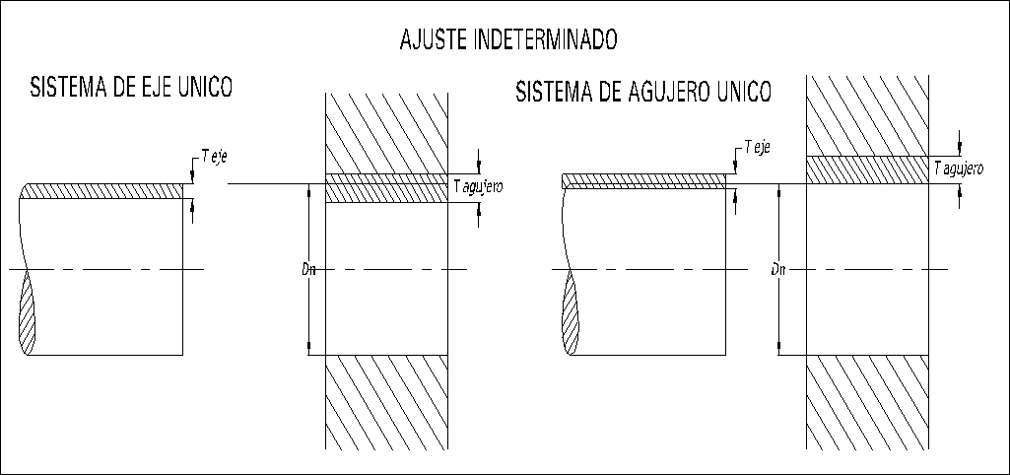
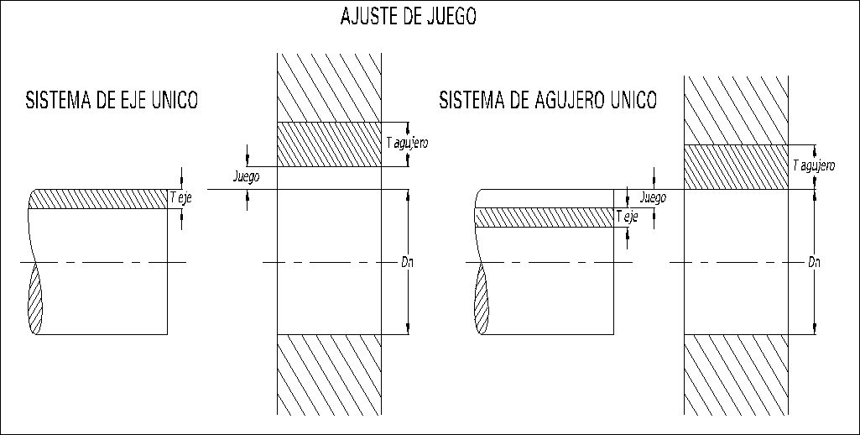
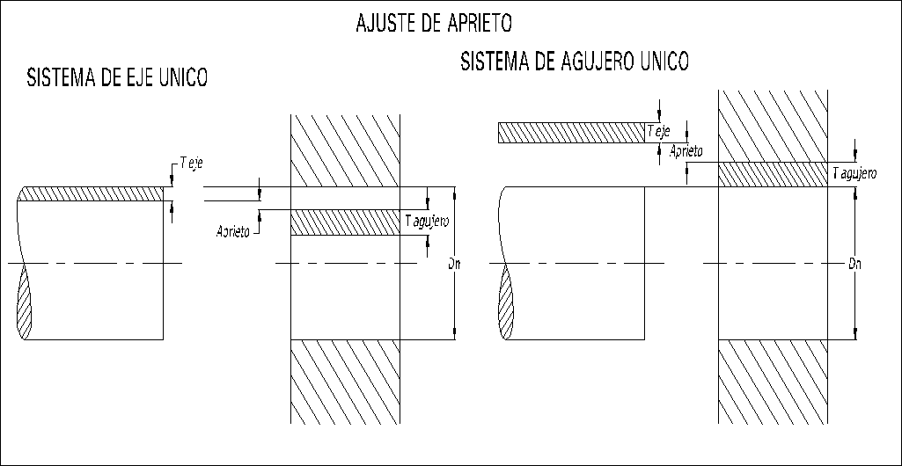
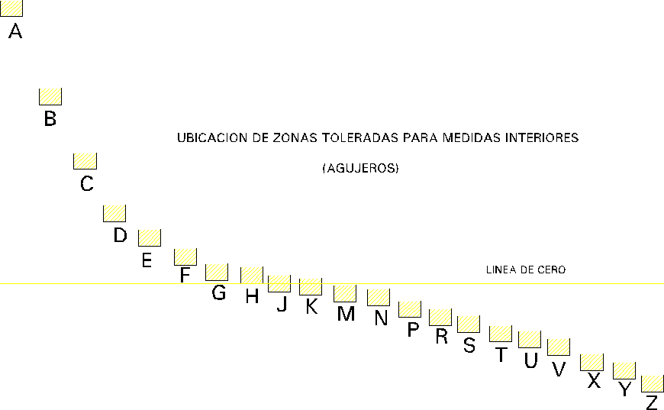
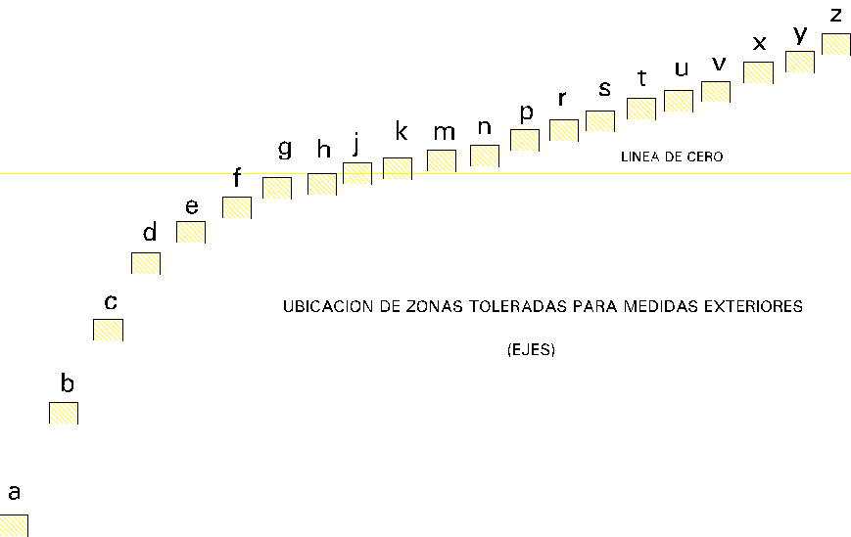
Se destaca el ajuste correspondiente al “h” o “H” donde la zona de tolerancia coincide en el caso del eje (h) en su límite superior con la medida nominal “D_{n}”. Mientras que en el ajuste del agujero (H), es el límite inferior el que coincide con la medida nominal.
Finalmente en el sistema de eje único el eje siempre es “h”, para el agujero único, el agujero será siempre “H”.
No hay ninguna restricción para que tanto el eje como el agujero tengan ajustes “h” o “H” respectivamente. Este ajuste tiene las dos denominaciones: eje único y agujero único.
La pregunta es entonces, ¿Cuál sistema usamos? Depende del proyectista que dá la especificación de acuerdo con su criterio y con el del fabricante. En la práctica es indistinto, cualquiera de los dos dado, que pueden encontrarse según el caso miles de ventajas y desventajas para cada sistema. En general se usan ajustes normalizados, que son obligatorios en el caso de los rodamientos, pero también por la reducción de costos unida a la intercambiabilidad de las piezas.

Representación de Ajustes y Tolerancias
- Genérica: Utiliza el número de calidad para representar el ancho de la tolerancia y la letra del ajuste correspondiente que se haya especificado. Ejemplos:

juego (sistema de agujero único),
aprieto (sistema de eje único),
indeterminado (sistema de eje único).
En todos estos casos el número después de la letra que define el ajuste, corresponde al índice indicativo de la calidad “C_{x}”
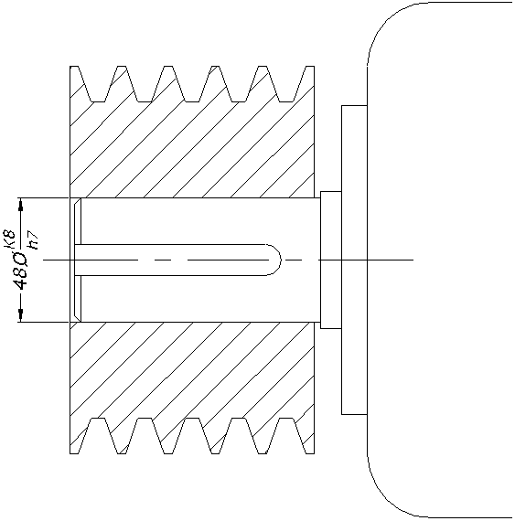

Estos ejemplos corresponden a la acotación de un conjunto armado, o sea las dos piezas que se van a montar. Si se acota nada más que una sola pieza a la vez, se representa:

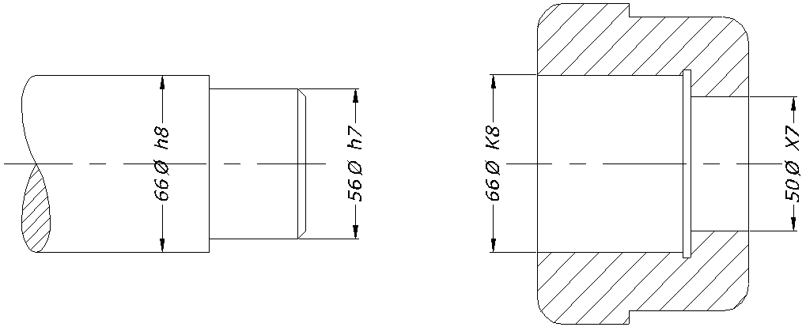

Conjunto armado: Polea en un eje.
b) En un plano para fabricación debe tener las medidas en cantidad de una magnitud conocida, fácil de leer por un operario, es decir, en milímetros.
Tanto el valor de la tolerancia como de su ubicación, son calculables por fórmulas, otras veces responden a valores empíricos. No es objeto de este curso ver como se establecen estos valores, que en definitiva se encuentran tabulados por la norma en tablas cuyo aspecto es similar al de la tabla siguiente: por las filas entramos con el rango de medidas dentro del cual se encuentra nuestra medida nominal, y por las columnas entramos con el tipo de ajuste y con su calidad. Los números indicados en la tabla están expresados en micrones por lo que debemos llevarlos al plano en milímetros.
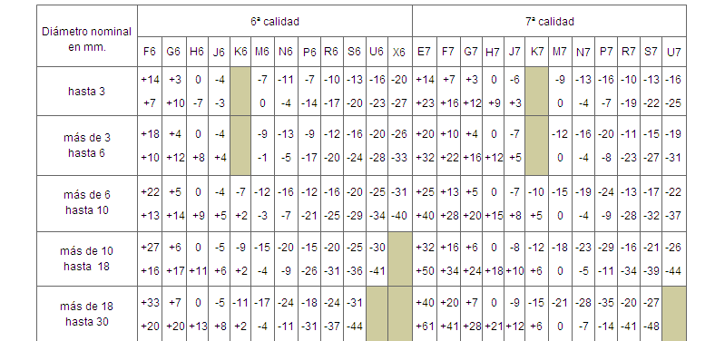
El dibujo se verá entonces como:

Cada medida tiene expresado el valor que hay que sumarle o restarle respecto de la medida nominal para obtener el ajuste especificado en el diseño.
En el caso del eje, las medidas límites serían:
$$D_{\text{max}\text{eje}}=\text{66}+0,\text{000}=\text{66},\text{000}\left[\text{mm}\right]$$
$$D_{\text{min}\text{eje}}=\text{66}−0,\text{046}=\text{65},\text{954}\left[\text{mm}\right]$$
$$D_{\text{min}\text{agujero}}=\text{66}+0,\text{009}=\text{66},\text{009}\left[\text{mm}\right]$$
$$D_{\text{min}\text{agujero}}=\text{66}−0,\text{021}=\text{65},\text{979}\left[\text{mm}\right]$$

